**Федеральное государственное автономное образовательное учреждение**

**высшего образования**

**«Национальный исследовательский университет**

**“Высшая школа экономики”**

Московский институт электроники и математики им. А.Н. Тихонова НИУ ВШЭ

Департамент компьютерной инженерии

Группа БИВ 233

Бригада номер 3

Артемьев Антон Андреевич, Голуб Владислав Витальевич, Зубарев Егор Вячеславович

Оглавление

Руководство пользователя 2

I. Запуск приложения 2

II. Графический интерфейс и функционал. 2

III. Для продавцов 5

# Руководство пользователя

## Запуск приложения

1. Клонирование репозитория
2. Запуск приложения происходит из командной строки, не требует установки никаких дополнительных файлов.
3. Для визуализации сайта перейдите по адресу, указанному в выводе при запуске файла.

**4\*** В ситуации, когда проект не развернут в облаке требуется постоянная операция Fetch - Pull - Push с репозиторием на github.

## II. Графический интерфейс и функционал.

1. Изначально перейдя введя адрес в адресную сроку браузера вы попадете на веб-страницу с регистрацией, здесь вам нужно создать аккаунт, введя все требуемые данные.

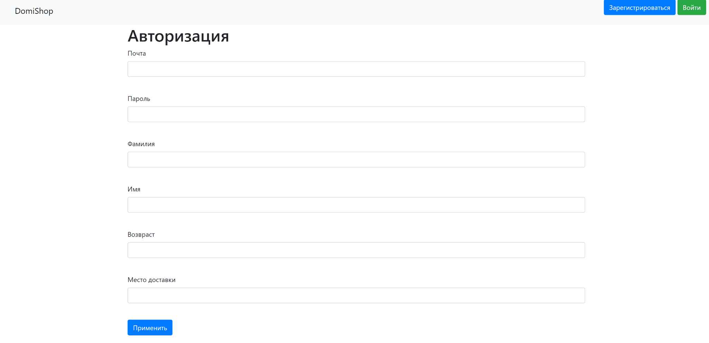

Регистрация 1

1. После регистрации вам нужно будет войти в аккаунт.

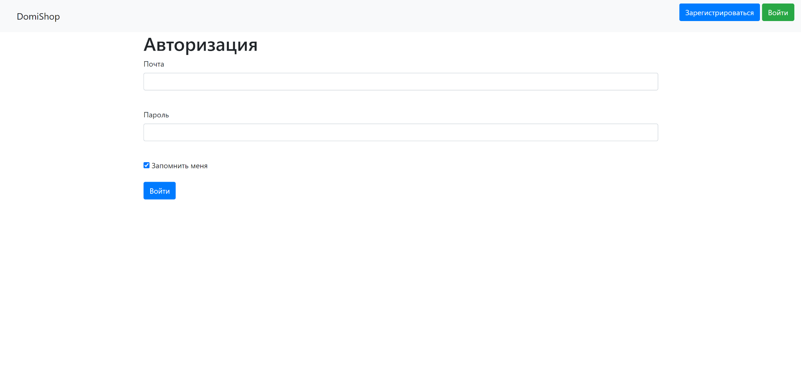

Вход в аккаунт 1

1. Далее вы сможете приобрести интересующий вас товар на главной странице (цены указаны в долларах США), при указании неверного количества товаров, вы будете перенаправлены на основную страницу.

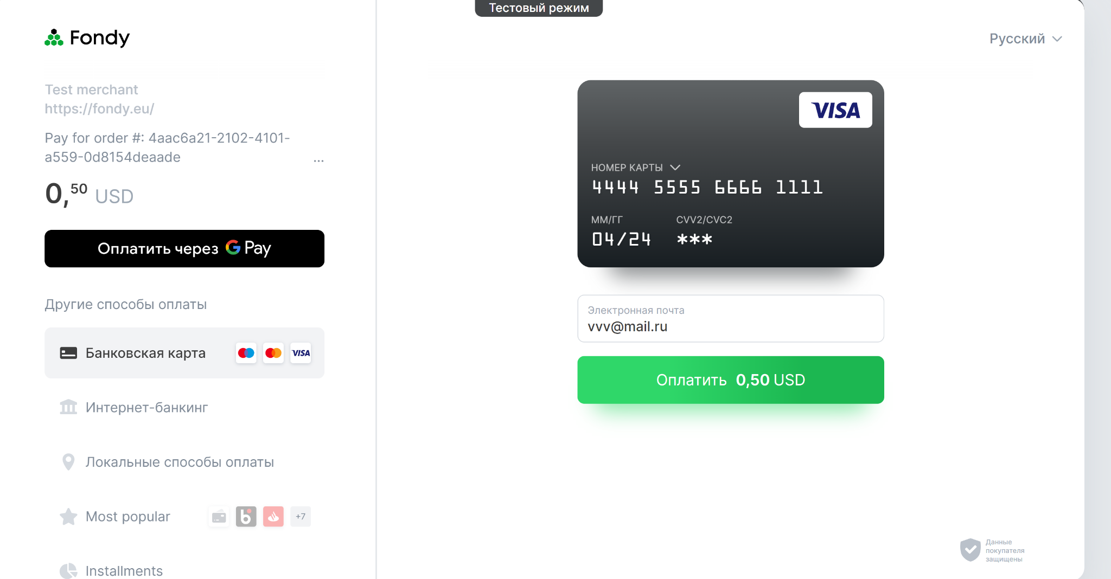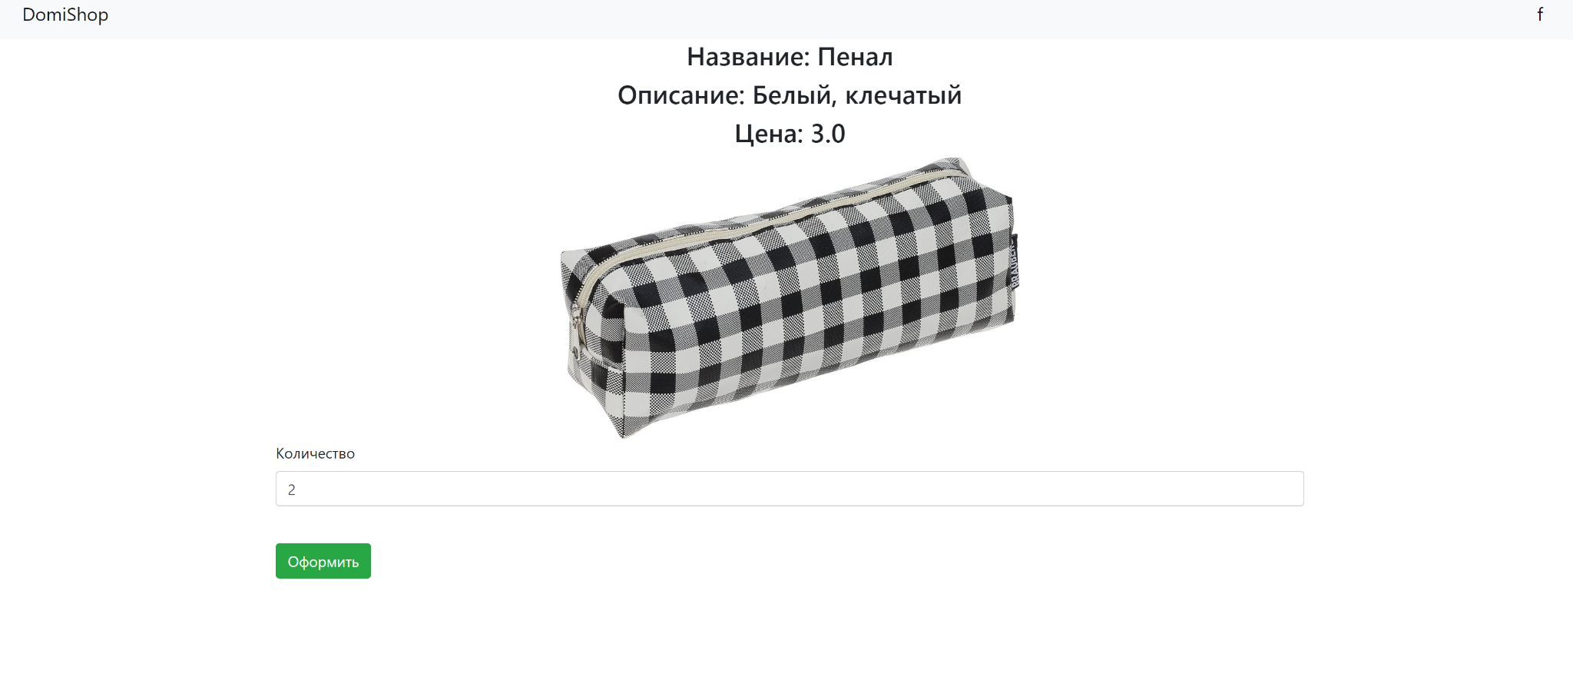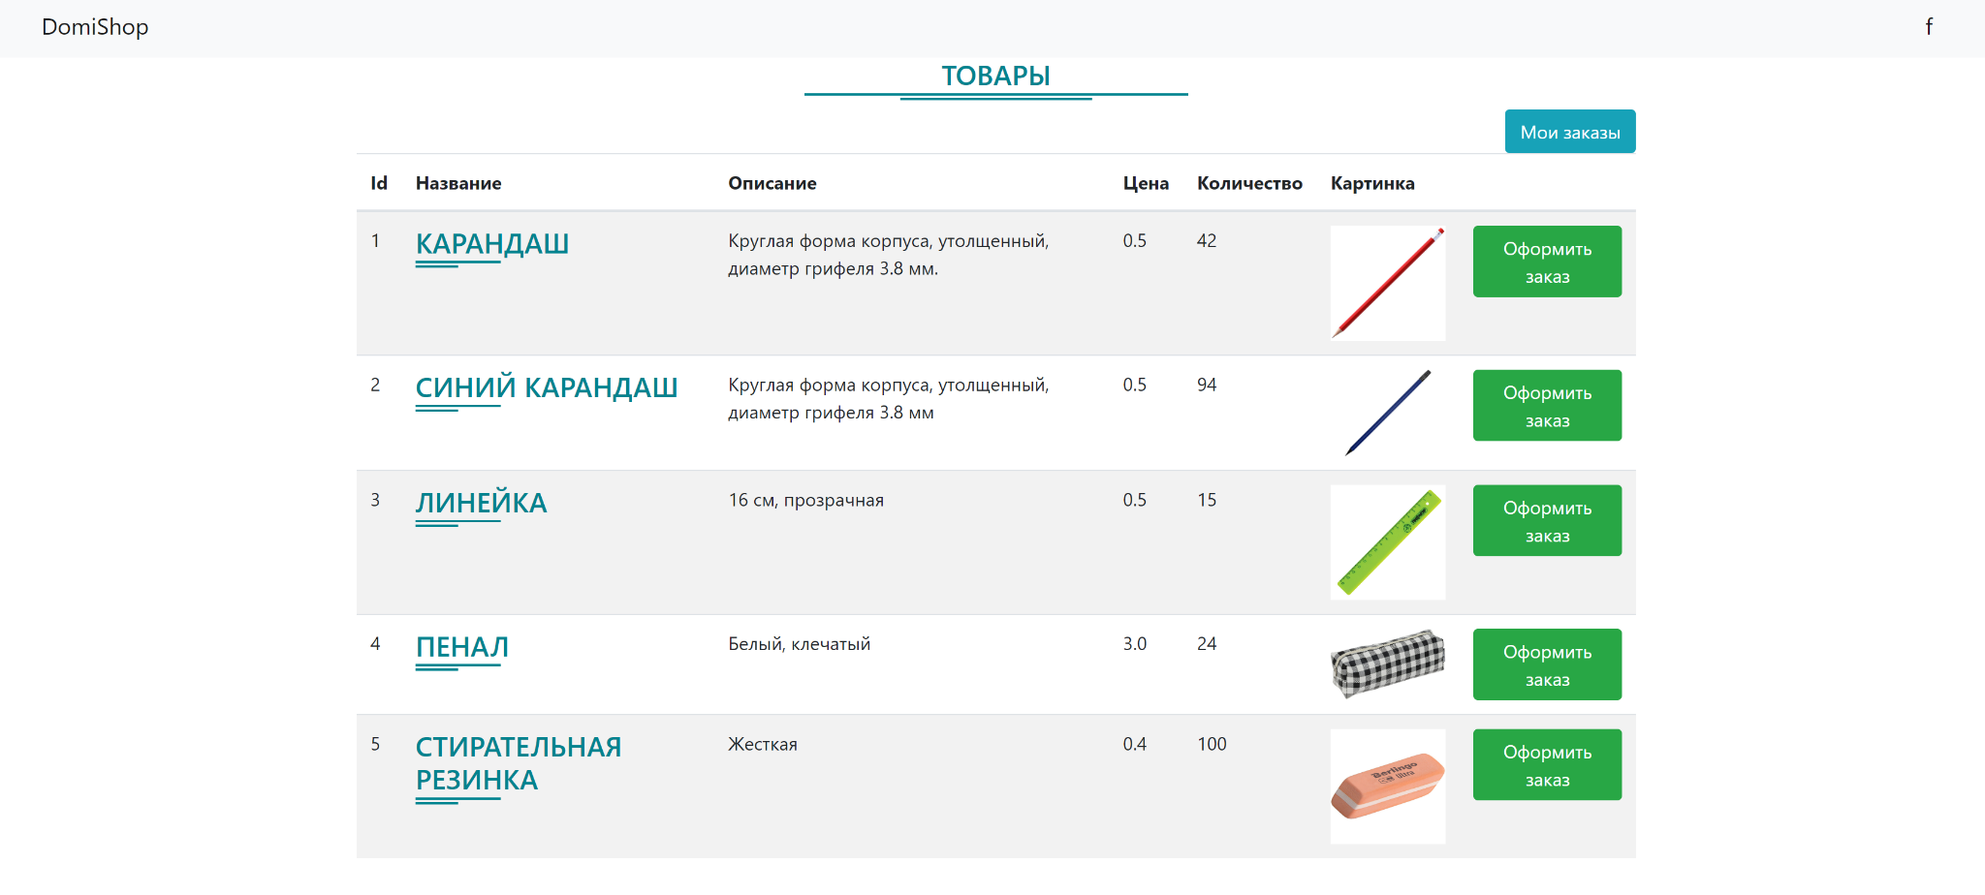4. Далее, включив VPN, (из-за санкций попасть на страницу оплаты с российского ip-адреса невозможно) вы сможете оплатить товар

Меню выбора товара 1

Главная страница 1

Страница оплаты 1

## III. Для продавцов

1. Если вы хотите, чтобы ваш товар попал к нам на маркетплейс, обратитесь к администрации. Мы должны убедиться, что вы действительно имеете заявленное количество товара и сможете реализовать все заказы.   
   Контакты в Telegram(1): @sixsixsixprada @Ojk_710 @synthimental
2. На сайте действует администрация, которая занимается добавлением и модерацией объявлений, если вы хотите стать администратором обратитесь к контактам (1)

IV. Админ-панель

1. Если вы являетесь администратором, вам доступны такие функции, как добавление товара, подтверждение заказа, и редактирование товара.

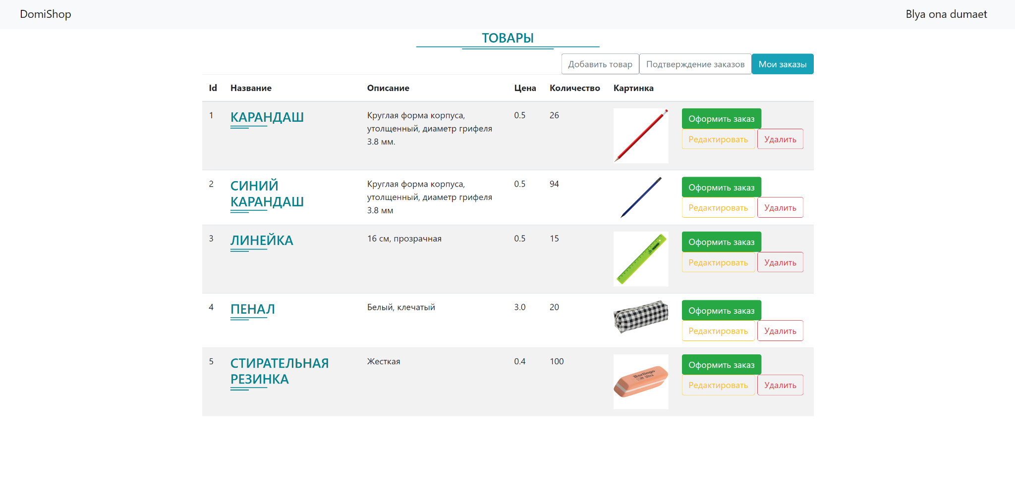1.1 Чтобы добавить картинку товара вы должны указать ее расположение на вашем компьютере.

Главное меню администратора 1